如何设置视频下载走指定线路
- 路由器管理页面-》高级管理-》策略路由-》策略规则
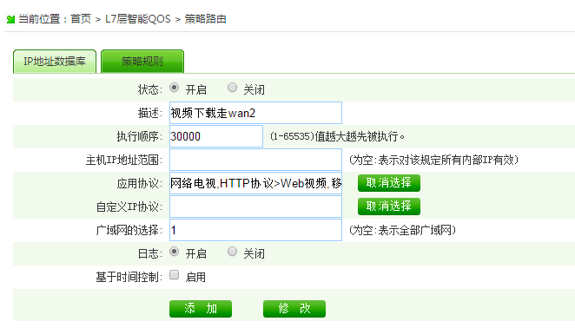
描述：自定义
执行顺序：默认
主机ip地址范围：可以指定单个ip或者一段范围ip。不指定为所有。
应用协议：勾选用户需求的协议
广域网选择：选择其中一条线路出去
日志：启用后在系统信息-》系统日志-》策略路由日志中可以查看规则协议从指定出口的日志信息。

